1. **Установка и настройка ПО виртуализации:**
   * **ПО:** Oracle VirtualBox / VMware Workstation Player.

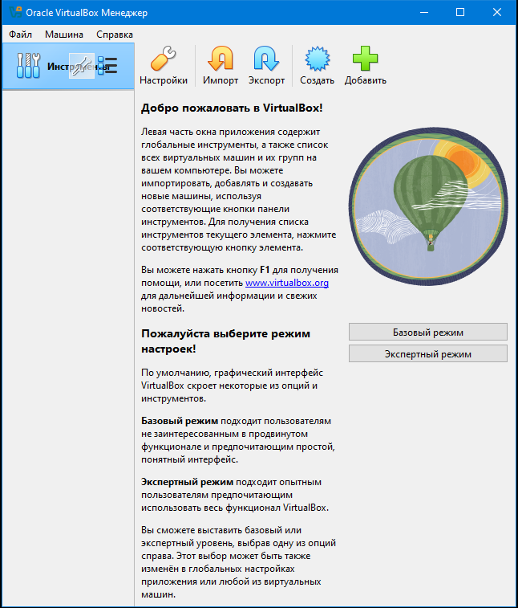

* + Скачать и установить систему виртуализации на хостовый ПК.
  + Ознакомиться с интерфейсом программы. Создать новую виртуальную машину (ВМ), но пока *без установки ОС*. Настроить базовые параметры ВМ (выделить ОЗУ – не менее 4 ГБ, создать виртуальный жесткий диск – не менее 40-50 ГБ, настроить сетевой адаптер – NAT или мост).

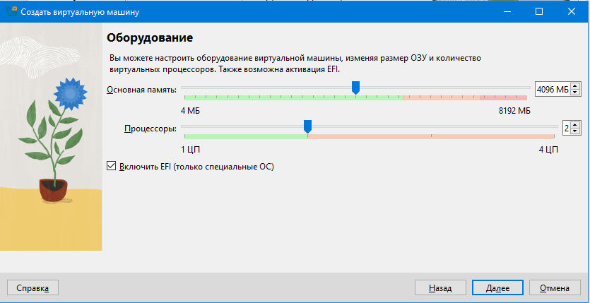

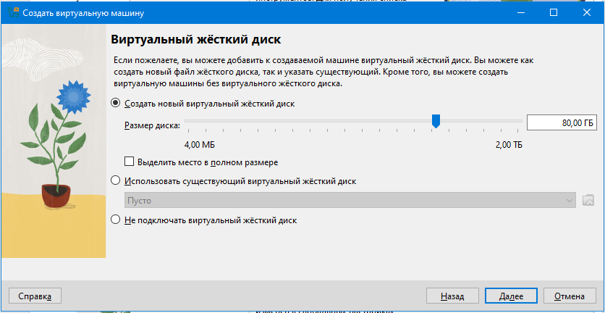

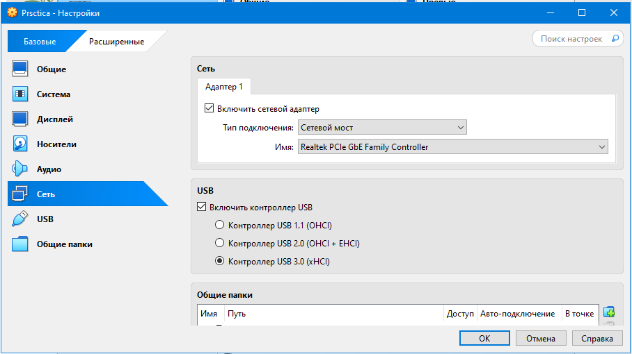

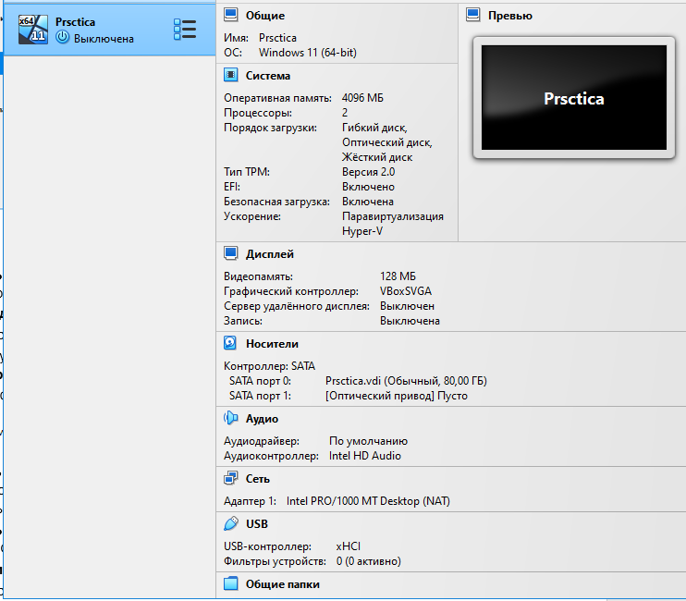

* + **Ожидаемый результат в дневнике:** Запись "Установлен [Название ПО виртуализации]. Создана ВМ с параметрами: [ОЗУ] ГБ, [Размер диска] ГБ, Сеть: [Тип]". Скриншот окна с параметрами ВМ.

1. **Изучение документации и планирование установки ОС:**
   * **ПО:** Веб-браузер, Просмотрщик PDF.
   * Найти и изучить официальные системные требования для выбранной ОС (**Windows 10/11 Pro** или **Ubuntu 22.04 LTS**). Сравнить с параметрами созданной ВМ.
   * Скачать ISO-образ выбранной ОС с официального сайта.



* + Продумать и задокументировать план установки: язык системы, региональные стандарты, разметка диска (использовать весь диск ВМ), имя компьютера, имя пользователя-администратора, пароль (запомнить или записать в безопасном месте!).
  + **Ожидаемый результат в дневнике:** Краткий конспект системных требований ОС. Запись "ISO-образ [Название ОС] скачан". План установки ОС (таблица или список).

1. **Подбор списка базового ПО :**
   * **ПО:** Веб-браузер.
   * Составить список ПО, необходимого для базовой работы системы, с указанием источников для скачивания (официальные сайты):
     + Архиватор: **7-Zip**
     + Браузер: **Google Chrome / Mozilla Firefox**
     + Офисный пакет: **LibreOffice / Microsoft Office**
     + PDF-ридер: **Adobe Reader / Foxit Reader**
     + Антивирус: **Kaspersky Free / Avast Free / Microsoft Defender** (если Windows)
     + (Опционально) Драйвера, если используются специфические виртуальные устройства или проброс физических.

**Ожидаемый результат в дневнике:** Таблица "Список ПО для установки" с названием, версией (последняя стабильная), источником. Подготовить виртуальную машину как под Windows так и под Linux

**Установка Операционной Системы**

1. **Подключение ISO и запуск установки:**
   * **ПО:** VirtualBox / VMware.
   * Подключить скачанный ISO-образ к виртуальному приводу созданной ВМ.
   * Запустить ВМ и начать установку ОС с виртуального привода.
2. **Процесс установки ОС (Windows и Linusx):**
   * **ПО:** Установщик **Windows / Ubuntu**.

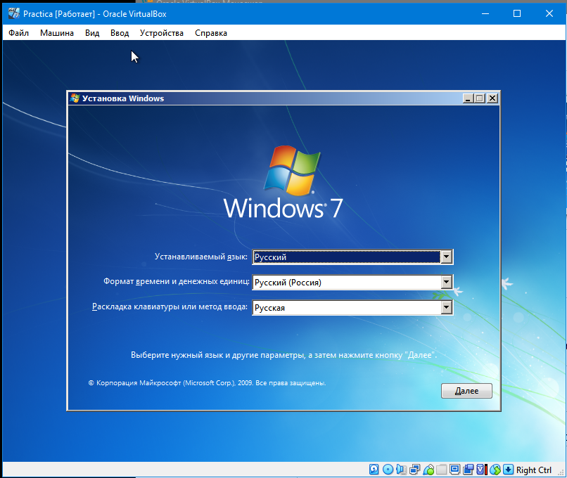

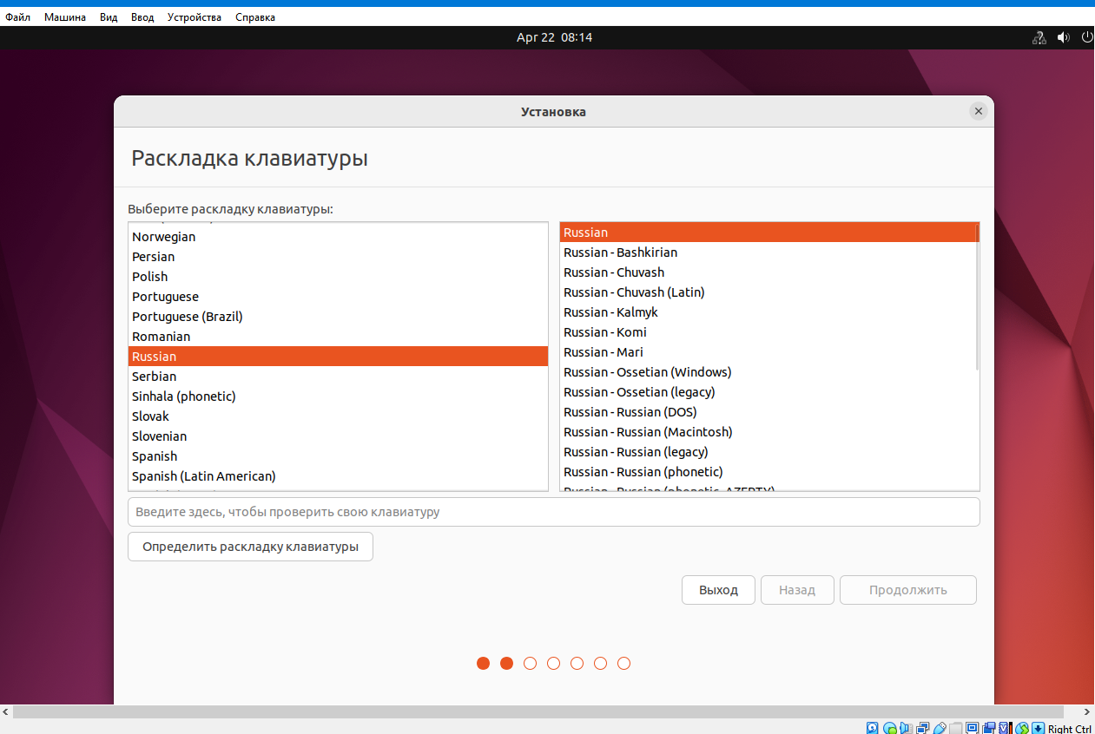

* + Следовать шагам мастера установки согласно плану (День 1): выбор языка, региона, раскладки клавиатуры, принятие лицензии.
  + Выбор типа установки: "Выборочная: только установка Windows (для опытных пользователей)" / "Custom: Install Windows only (Advanced)" в Windows; "Стереть диск и установить Ubuntu" / "Erase disk and install Ubuntu" (на виртуальном диске безопасно).

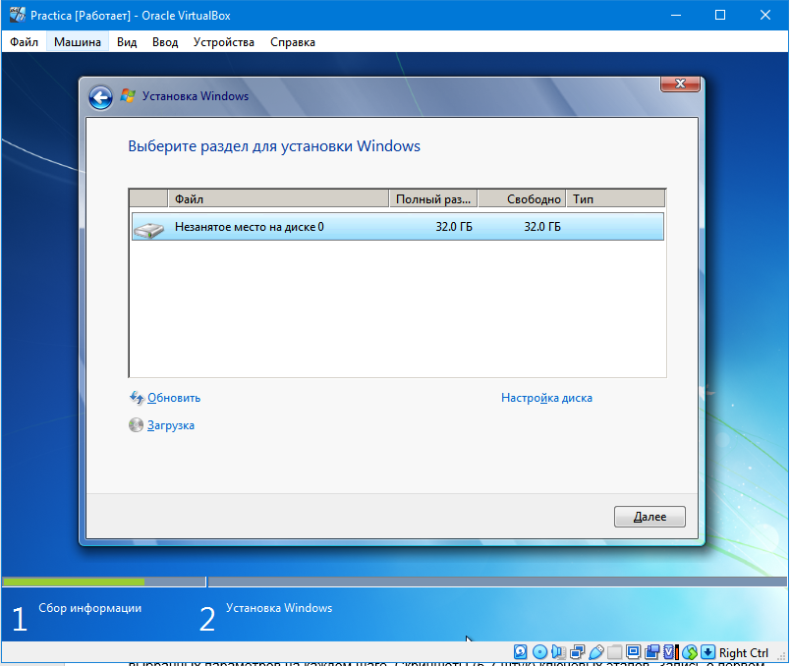

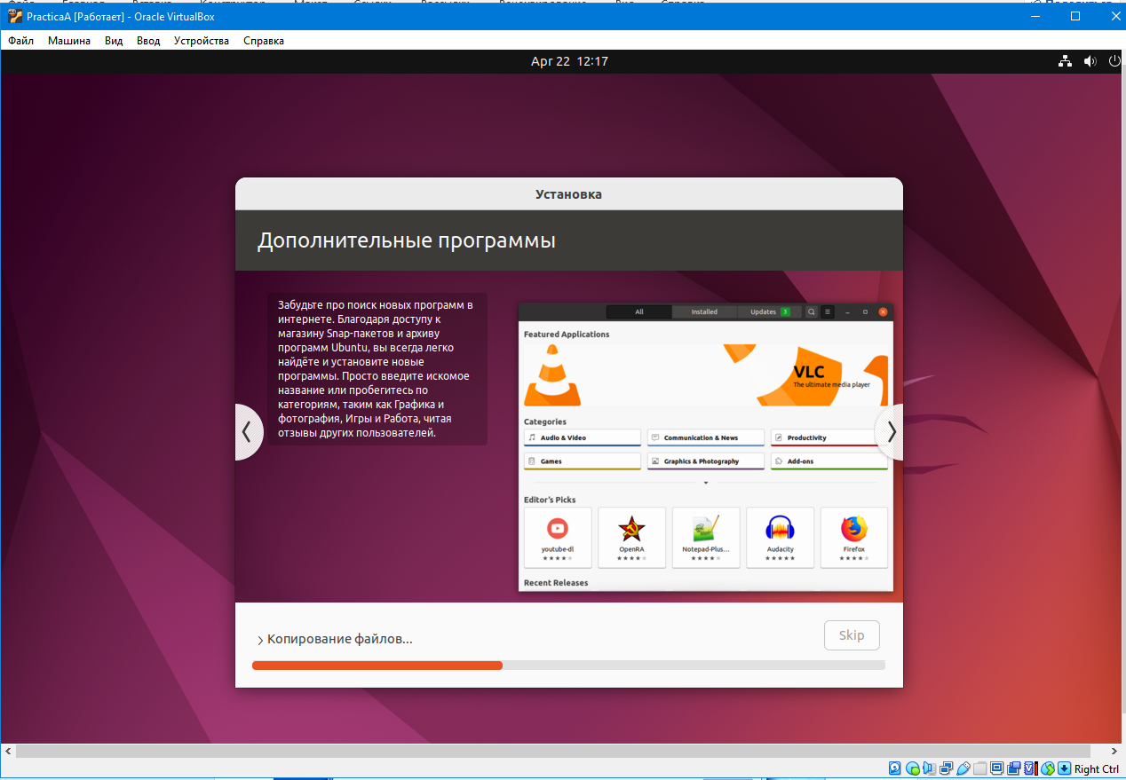

* + Подтвердить использование всего диска ВМ. Дождаться копирования файлов и установки компонентов.

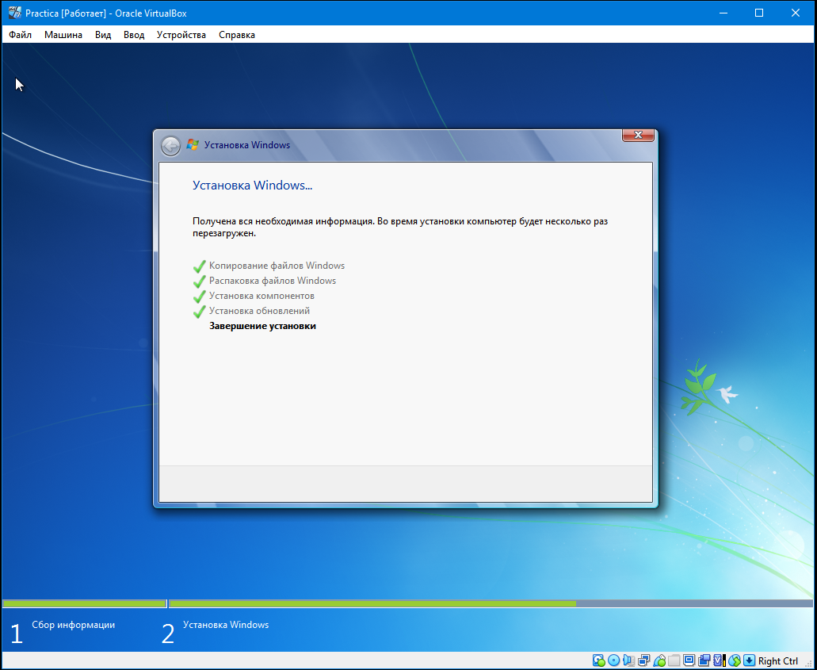

* + В процессе или после копирования файлов: задать имя компьютера, имя пользователя, пароль. Ответить на вопросы первичной настройки (параметры конфиденциальности и т.д. – рекомендуется выбирать более приватные настройки).

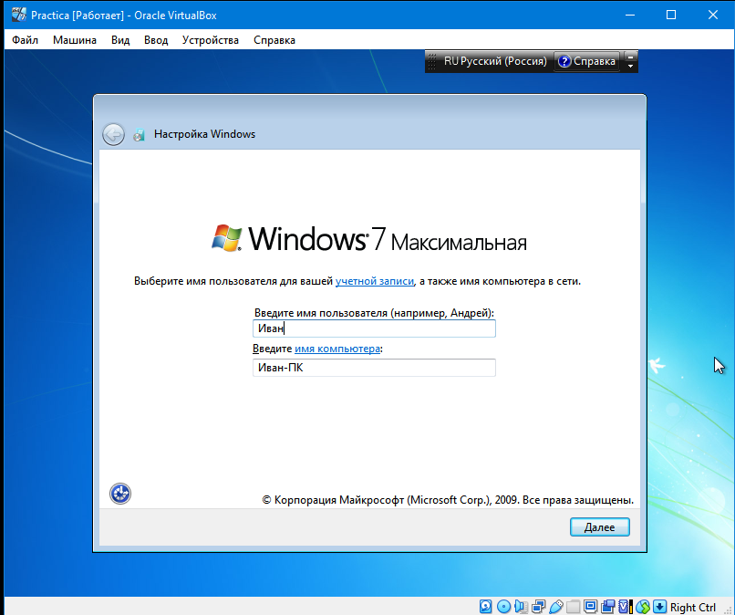

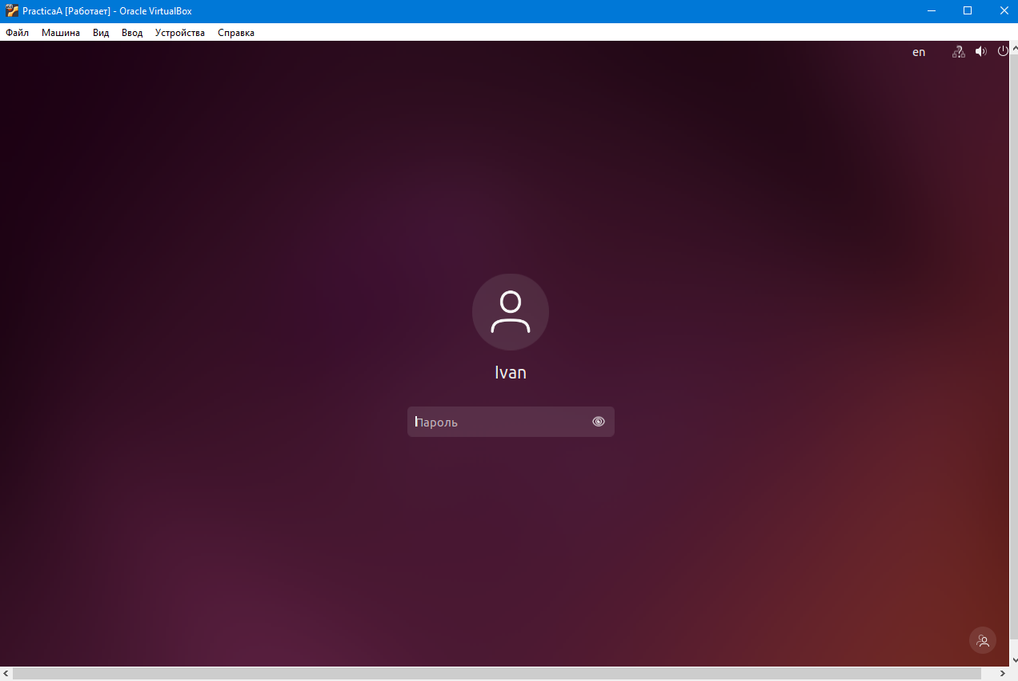

* + **Обязательно:** Делать скриншоты ключевых этапов (выбор языка, тип установки, создание пользователя, завершение).
  + **Ожидаемый результат в дневнике:** Подробное описание процесса установки с указанием выбранных параметров на каждом шаге. Скриншоты (5-7 штук) ключевых этапов. Запись о первом успешном входе в систему.

1. **Установка дополнений гостевой ОС и драйверов:**
   * **ПО:** VirtualBox / VMware, ОС (**Windows / Ubuntu**), Веб-браузер (внутри ВМ).
   * В **VirtualBox**: Меню "Устройства" -> "Подключить образ диска Дополнений гостевой ОС". Запустить установщик с появившегося виртуального диска. Перезагрузить ВМ.
   * В **VMware**: Меню "ВМ" -> "Установить VMware Tools". Запустить установщик. Перезагрузить ВМ.
   * Проверить работу интеграции (автоизменение разрешения экрана, общий буфер обмена, drag-and-drop если поддерживается).
   * В **Windows**: Открыть **Диспетчер устройств (Device Manager)**. Убедиться, что нет устройств с желтыми восклицательными знаками. Если есть – попробовать найти драйверы через Центр обновления Windows или на сайте производителя (маловероятно для ВМ с Tools/Additions).
   * В **Ubuntu**: Дополнения обычно ставят необходимые драйверы. Проверить разрешение экрана.
   * **Ожидаемый результат в дневнике:** Запись об установке Дополнений гостевой ОС/VMware Tools. Скриншот Диспетчера устройств (Windows) или настроек экрана (Ubuntu), подтверждающий корректную работу видеодрайвера.